送信先FAX番号 ０８５８－４９－００００
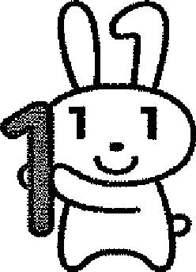
琴浦町総務課 御中

マイナンバーカード出張申請受付申込書
団体・企業名
申込代表者名
（団体の窓口として役場担当者とやりとりする方）
連 絡 先 | 住所:
 | 電話:
申請見込者数 | 名
実施第1希望 | 年 月 日( )午前・午後・相談
実施第2希望 | 年 月 日( )午前,午後・相談
実施第3希望 | 年 月 日( )午前・午後・相談

※ 申請者の一覧表添付

午前:10:00～12:00 午後:14:00～16:00
上記以外の時間は相談 (例)お昼体み時間に行う。出動時間に合わせて行う。

[申込み方法]
FAX、 郵送、 持参のいずれかの方法でお申込ください。

[申込み,お間合せ先]
〒689-2392
琴浦町大字德万591番地2 琴浦町役場総務課 総合窓口係
電話:0858-52-1704
FAX:0858-49-0000
E-mail: soumu@town.kotoura.tottori.jp

